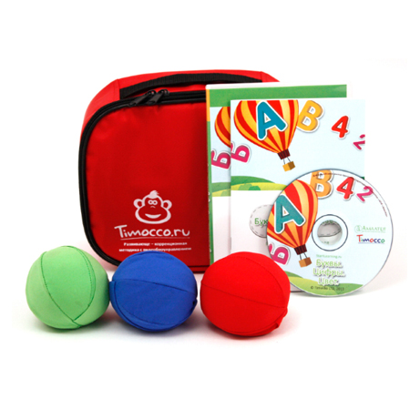«Тимокко: Буквы. Цифры. Цвета» – развивающий коррекционный комплекс
Развивающая - коррекционная методика с видеоуправлением в исполнении «Тимокко» содержит интерактивные игры, направленные на развитие физических и когнитивных способностей ребенка. Занимаясь с данным комплексом дети, играя, решают целый ряд задач и овладевают следующими навыками:
Когнитивные навыки: | Моторные навыки:
- Развитие концентрации и внимания  - Развитие памяти и скорости реакции  - Восприятие количества, ФЭМП(формирование элементарных математических представлений), категоризации  - Распределение внимания | - Развитие координаций движений  - Укрепление плечевого пояса  - Развитие навыка статичного положения рук  - Развитие двухсторонней координации и равновесия  - Развитие межполушарного взаимодействия

Ожидаемые результаты:
Когнитивные навыки | Моторные навыки
- Повышение концентрации, объема, переключение внимания  - Развитие навыка сосредоточенности во время игры и после нее  - Улучшение памяти, скорости реакции  - Улучшение мышления  - Пред школьная подготовка | - Улучшение осанки  - Тренировка навыков контроля координации движений  - Улучшение межполушарного взаимодействия  - Укрепление плечевого пояса, точности движений

Данный комплекс может использоваться в широком возрастном диапазоне от 3- х до 7 лет, для детей с нормой возрастного развития, при работе с детьми с особыми познавательными потребностями (расстройство внимания и гиперреактивность (СДВГ), РДА, ДЦП, нарушение тонуса мышц и т.д).

